  - függelék a 8/2018. (XI.09.) önkormányzati rendelethez

Településkép védelme szempontjából kiemelt területek
      - Táj- és természetvédelem alatt álló területek

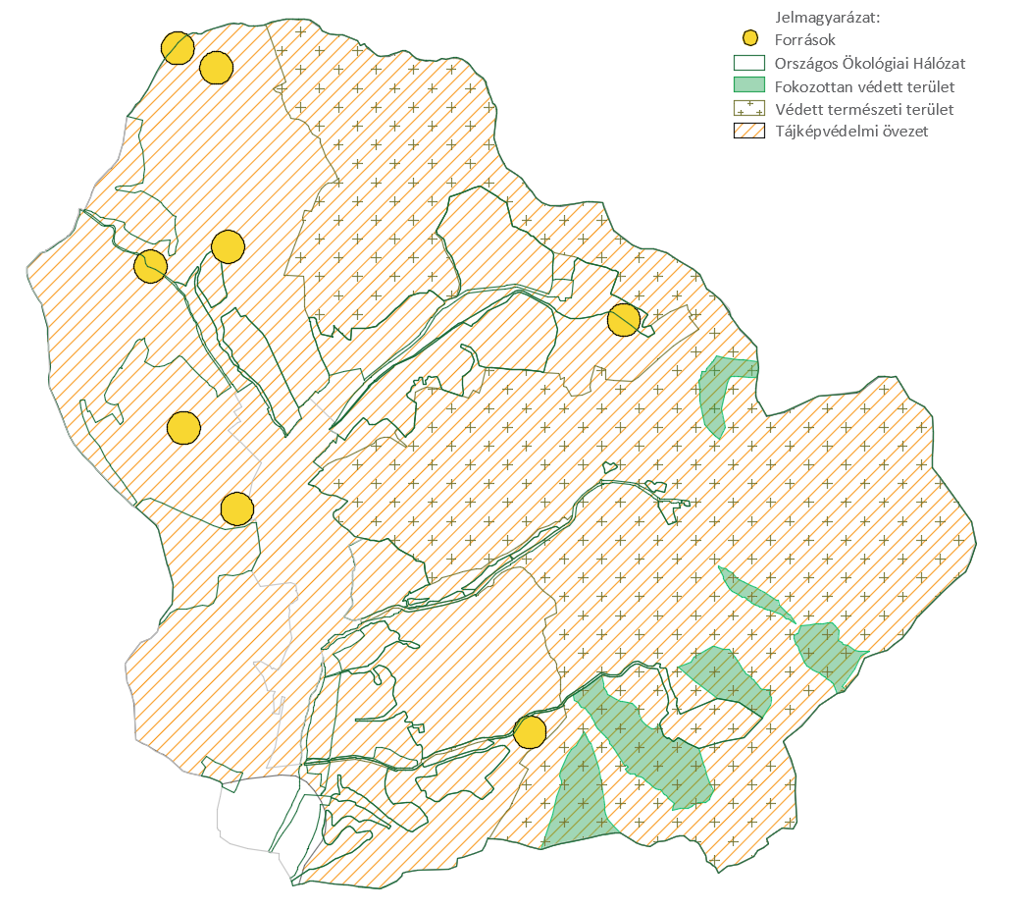
      - Örökségvédelemmel érintett területek

A település műemlékei:
törzsszám | azonosító | védelem státusza | védelem fajtája | település | cím | név
6863 | 6664 | Műemléki védelem | Műemlék | Karancsberény | Pálháza-puszta | Légrády-vadászház
5828 | 6663 | Műemléki védelem | Műemlék | Karancsberény | Petőfi út 78. | Római katolikus templom (Mindenszentek)

